**Горячие сутки»**

23 июля в 10 часов 47 минут на пункт связи пожарно-спасательного отряда №35 противопожарной службы Самарской области поступило телефонное сообщение о том, что в 500 м. западнее от пос.Атамановский до автодороги «Старопохвистнево-Исаково» в прицепе трактора  горит сено. На место вызова был направлен дежурный караул ПСЧ №102 г.Похвистнево. По прибытию к месту вызова, было установлено, что в ходе буксирования прицепа трактором МТЗ 82.1 груженного сеном, произошло возгорание сена в прицепе объемом 3,5 тонны. В 11 часов 08 минут пожар был локализован, а в 14 часов 55 минут пожар был ликвидирован полностью. Погибших и пострадавших нет. Причина пожара устанавливается.

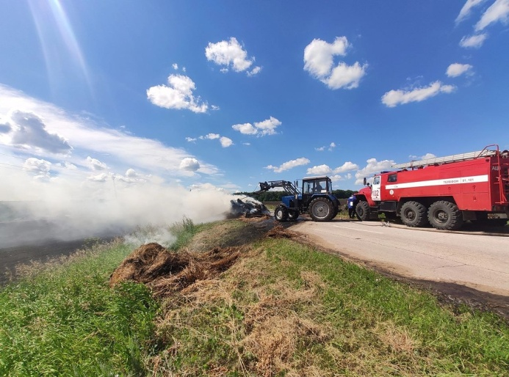

В этот же день в 18 часов 45 минут поступило телефонное сообщение о том, что в поселке Передовка на улице Ленина горит баня. На место вызова был направлен дежурный караул ПСЧ №155 с.Большой Толкай, а также добровольная пожарная команда сельского поселения Малый Толкай (ДПК). По прибытию к месту вызова, в ходе разведки, было установлено, что горит баня на площади 20 квадратных метров, имеется угроза распространения огня на большую площадь. В 19 часов 07 минут пожар был локализован, а в 20 часов 15 минут пожар был ликвидирован полностью. Погибших и пострадавших нет. Предположительная причина пожара - аварийный режим электропроводки.

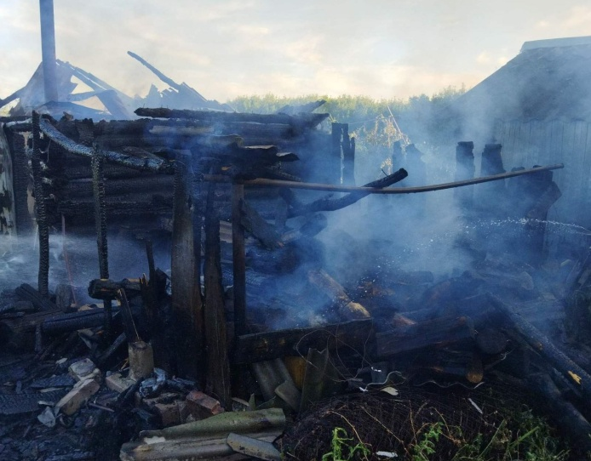

24 июля в 05 часов 45 минут поступило телефонное сообщение о том, что в поселке Ягана Ту горит баня. Согласно расписанию выезда, к месту вызова были направлены два пожарных расчета ПСЧ №102 г.Похвистнево, а также службы жизнеобеспечения. По прибытию к месту вызова, в ходе разведки, было установлено, что горит баня на площади 10 квадратных метров, имеется угроза распространения огня на большую площадь. В 06 часов 03 минуты пожар был локализован, а в 08 часов 00 минут пожар был ликвидирован полностью. Погибших и пострадавших нет. Предположительная причина пожара - аварийный режим электропроводки.

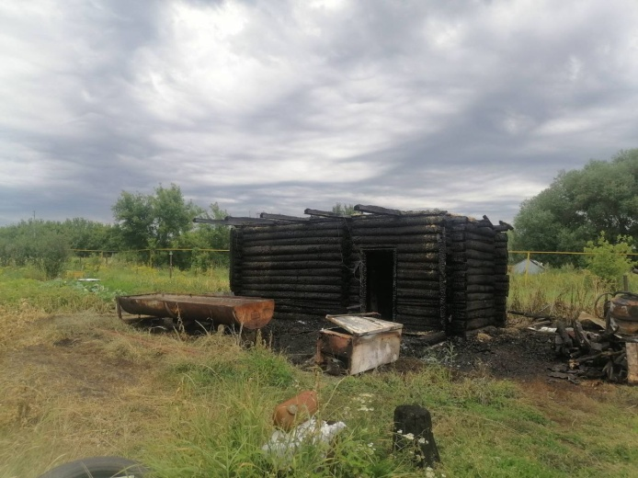

Уважаемые жители! Во избежание возникновения пожара призываем вас к соблюдению элементарных правил пожарной безопасности:

не курите в помещениях, тем более в состоянии алкогольного опьянения;

не допускайте использование электропроводов с поврежденной изоляцией, не подключайте к одной розетке несколько электроприборов большой мощности, пользуйтесь электрооборудованием исключительно заводского изготовления;

уходя из дома, выключайте электроприборы, газовые плиты и прочее оборудование;

не оставляйте детей без присмотра, не поручайте им зажигать печи, газовые плиты, включать в сеть электроприборы. Храните спички, зажигалки и другие огнеопасные изделия в недоступном для детей месте;

не пренебрегайте реальным шансом на спасение своих жизней и имущества в случае пожара, установите автономный дымовой пожарный извещатель в своем жилье.

Помните! Соблюдение мер пожарной безопасности – это залог вашего благополучия, сохранности вашей жизни и жизни ваших близких!

В случае обнаружения пожара звоните по телефону «01», «101» или по единому номеру вызова экстренных оперативных служб «112».

Инструктор противопожарной профилактики ПСО №35 Наталия Кожевникова.